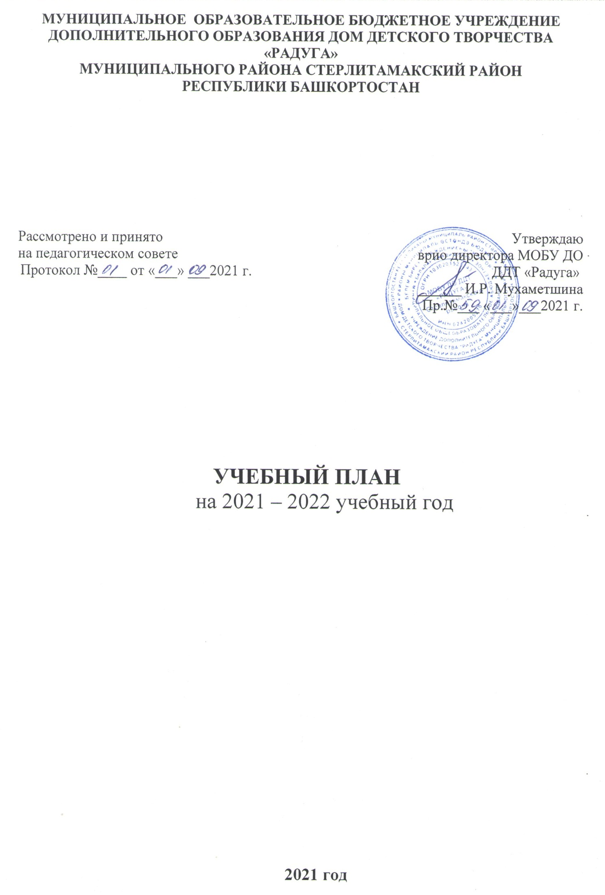
Учебный план
2021-2022 учебный год
Ф.И.О.  педагога/  кружковое объед./  кол-во часов в нед. | Индивидуальные занятия  (число часов в неделю) |  |  |  |  |  | Количество  учебных часов  в неделю |  |  |  |  |  | Количество  обучающихся
Ф.И.О.  педагога/  кружковое объед./  кол-во часов в нед. | 1  год | 2  год | 3  год | 4  год | 5  год | Всего | 1 год | 2 год | 3 год | 4 год | 5 год | Всего | 1 год | 2 год | 3  год | 4 год | 5 год | Всего
Художественная направленность
Макарова Н.Н.  «ИЗО»/  18 часов | 1 | 1 | - | - | - | 2 | 4 | 12 | - | - | - | 16 | 10 | 30 | - | - | - | 40
Вахитова В.В.  «Рукодельные фантазии»/  18 часов | 2 | - | - | - | - | 2 | 16 | - | - | - | - | 16 | 40 | - | - | - | - | 40
Ахмерова А.С. Вокальный ансамбль «Рощица»  /14 часов | 2 | - | - | - | - | 2 | 12 | - | - | - | - | 12 | 30 | - | - | - | - | 30
Трофимова Ж.А.  «Непоседы»/  18 часов | 2 | - | - | - | - | 2 | 4 | 8 | 4 | - | - | 16 | 10 | 20 | 10 | - | - | 40
ДПИ  «Модница»  Спевак М.В./ 18 часов | - | - | 1 | - | - | 1 | - | 4 | 4 | - | - | 8 | 10 | - | 10 | - | - | 20
ДПИ  Качкинова Л.Ф.  «Волшебный квиллинг»/  18 ч. | 2 | - | - | - | - | 2 | 16 | - | - | - | - | 16 | 40 | - | - | - | - | 40
Хореографическое кружковое объединение «Dance Way» Афанасьева В.В./ 13,5 часов | 2 | - | - | - | - | 2 | 12 | - | - | - | - | 12 | 30 | - | - | - | - | 30
Хореографический ансамбль «Очарование» Иванова Л.И./18 часов | 1 | 1 | 1 | 1 | 1 | 5 | 1 | 2 | 3 | 4 | 3 | 13 | 10 | 15 | 13 | 13 | 5 | 42
Хореографи  ческий ансамбль  «Радуга» Рафикова З.А./  18 часов | 4 | - | - | - | - | 4 | 14 | - | - | - | - | 14 | 40 | - | - | - | - | 40
Образцовый ансамбль народного и эстрадного танца «Айседора»  Федотова И.В./ 18 часов | 2 | 2 | 2 | - | - | 6 | 4 | 4 | 4 | - | - | 12 | 12 | 16 | 12 | - | - | 40
Театральный коллектив «Ника» Денисенко В.В./18 часов | 1 | 1 | 1 | 1 | - | 4 | 3 | 3 | 4 | 4 | - | 14 | 10 | 10 | 10 | 10 | - | 40
Театральный коллектив «Созвездие» Фролова Л.И./14 часов | 2 | - | - | - | - | 2 | 12 | - | - | - | - | 12 | 30 | - | - | - | - | 30
«Хозяюшка»  Хабирова Р.С. / 18 часов | 2 | - | - | - | - | 2 | 12 | 4 | - | - | - | 16 | 30 | 10 | - | - | - | 40
Туристско- краеведческая направленность
«Курай»  Суюнов Н.Ф./ 14 часов | 2 | - | - | - | - | 2 | 9 | - | - | - | - | 9 | 20 | - | - | - | - | 20
Социально – педагогическая направленность
Кутузова И.А.  «Развивайка»/  18 часов | 2 | - | - | - | - | 2 | 16 | - | - | - | - | 16 | 10 | - | - | - | - | 10
Всего: |  |  |  |  |  | 38 |  |  |  |  |  | 202 |  |  |  |  |  | 512

